ANALYSE FINANCIERE

FAIS LES EXERCICES EN JAUNE

LE BILAN

1 NOTION

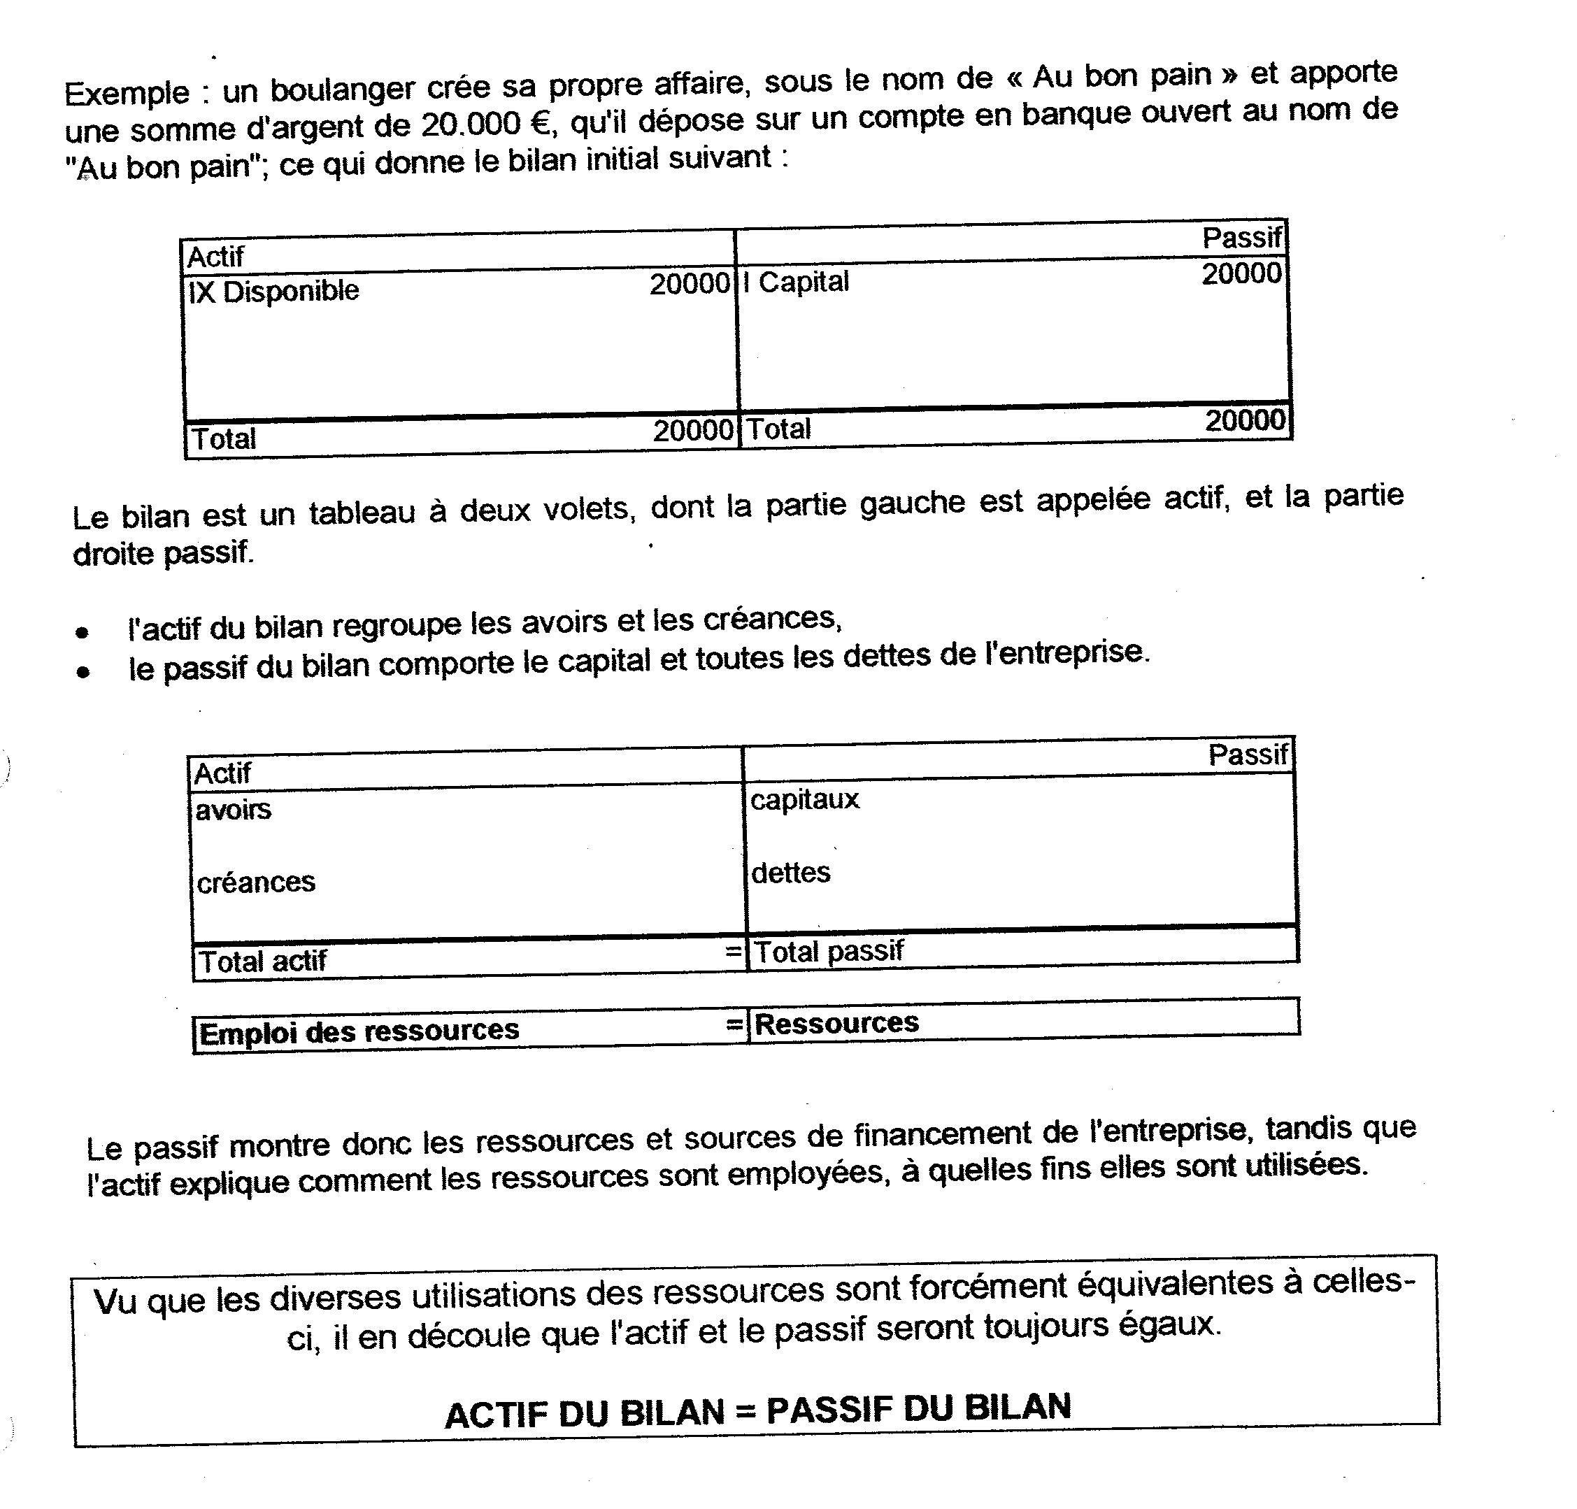

2 DESCRIPTION DU BILAN

Le bilan est un document standardiséet imposé par la loi, le bilan doit répondre à une présentation imposée, reprenant 10 rubriques à l'actif et 10 rubriques au passif.

Voici les rubriques les plus courantes dans la comptabilité d'une PME

Actif | Passif
III Immobilisations corporelles  VI Stocks  VIII Créances à un an au plus  IX Disponible | I Capital  VIII Dettes à plus d'un an  IX Dettes à un an au plus
Total | Total

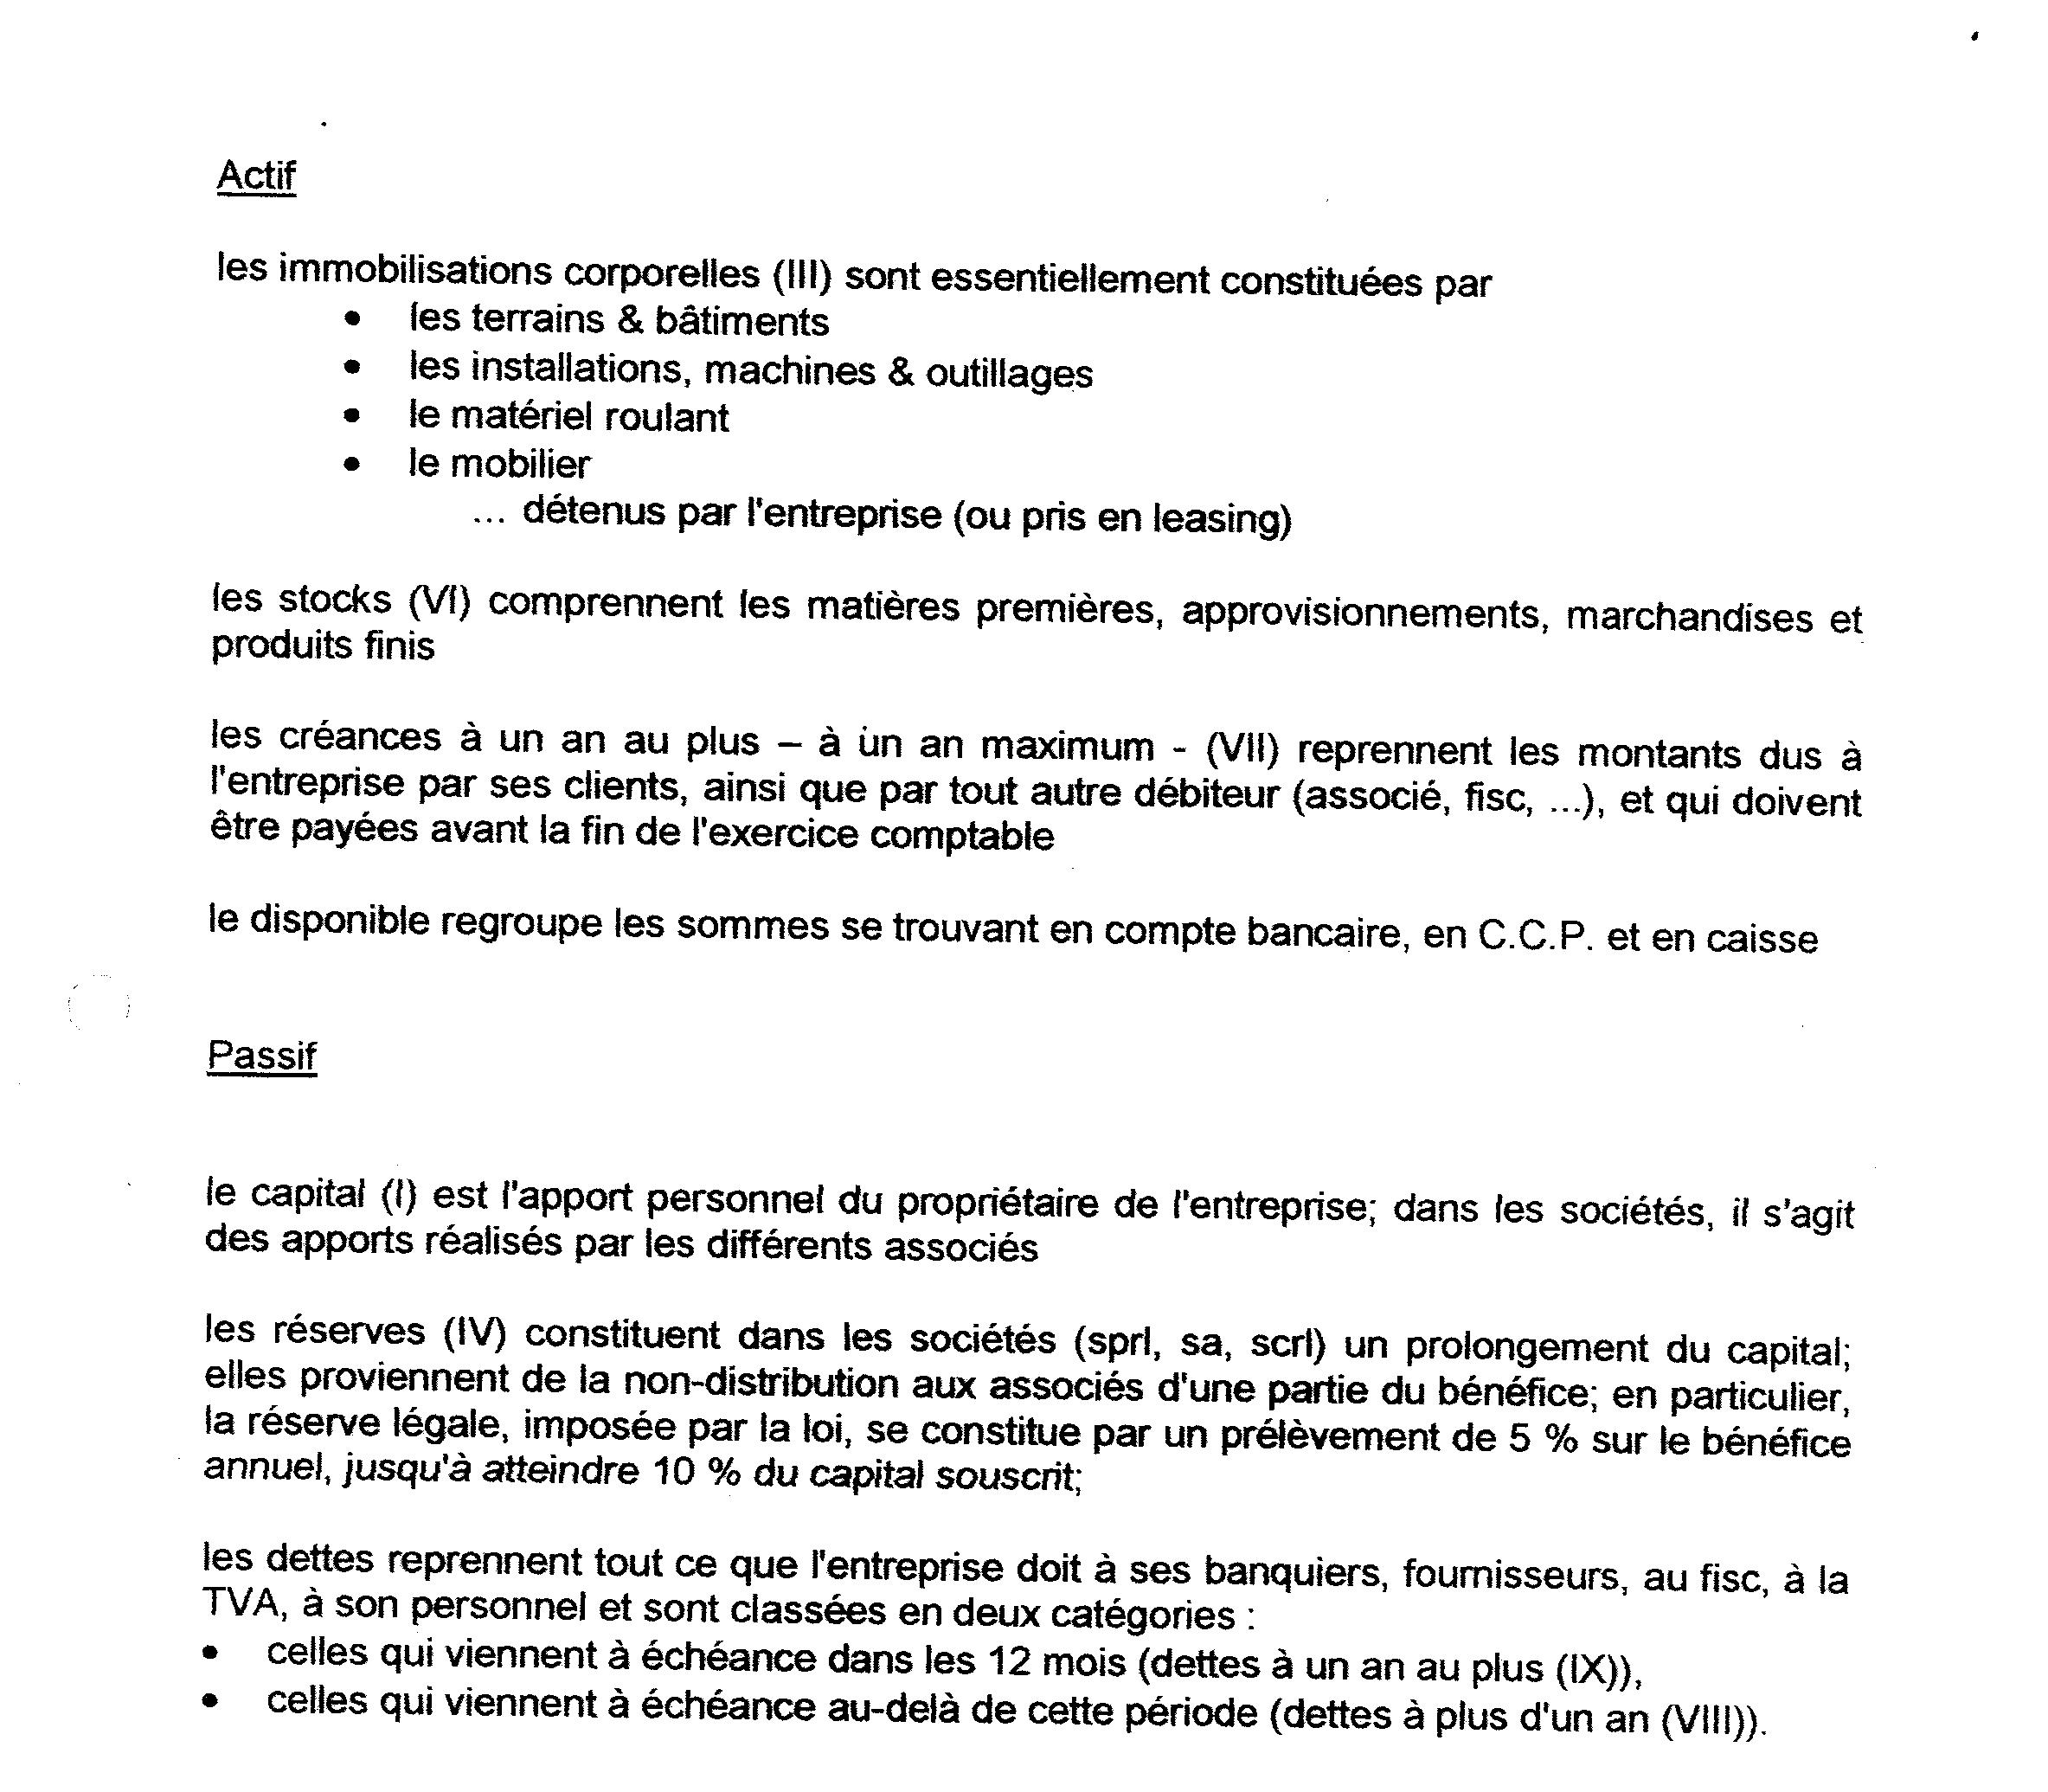
3 SIGNIFICATION DU BILAN

Reprenons l'exemple de la bulangerie « Au bon pain »

Le boulanger avait créé son affaire par un apport en banque de 20 000€

Avec son argent, il s'équipe de matériel pour 8 000€ et de mobilier pour 3 500€, en payant ses fournisseurs au comptant, après ces opérations, son nouveau bilan se présente comme suit :

Actif | Passif
III Immobilisations corporelles  ..........................................  ...........................................  VI Stocks  VIII Créances à un an au plus  IX Disponible .................... | I Capital ...............  VIII Dettes à plus d'un an  IX Dettes à un an au plus
Total .................... | Total ..................
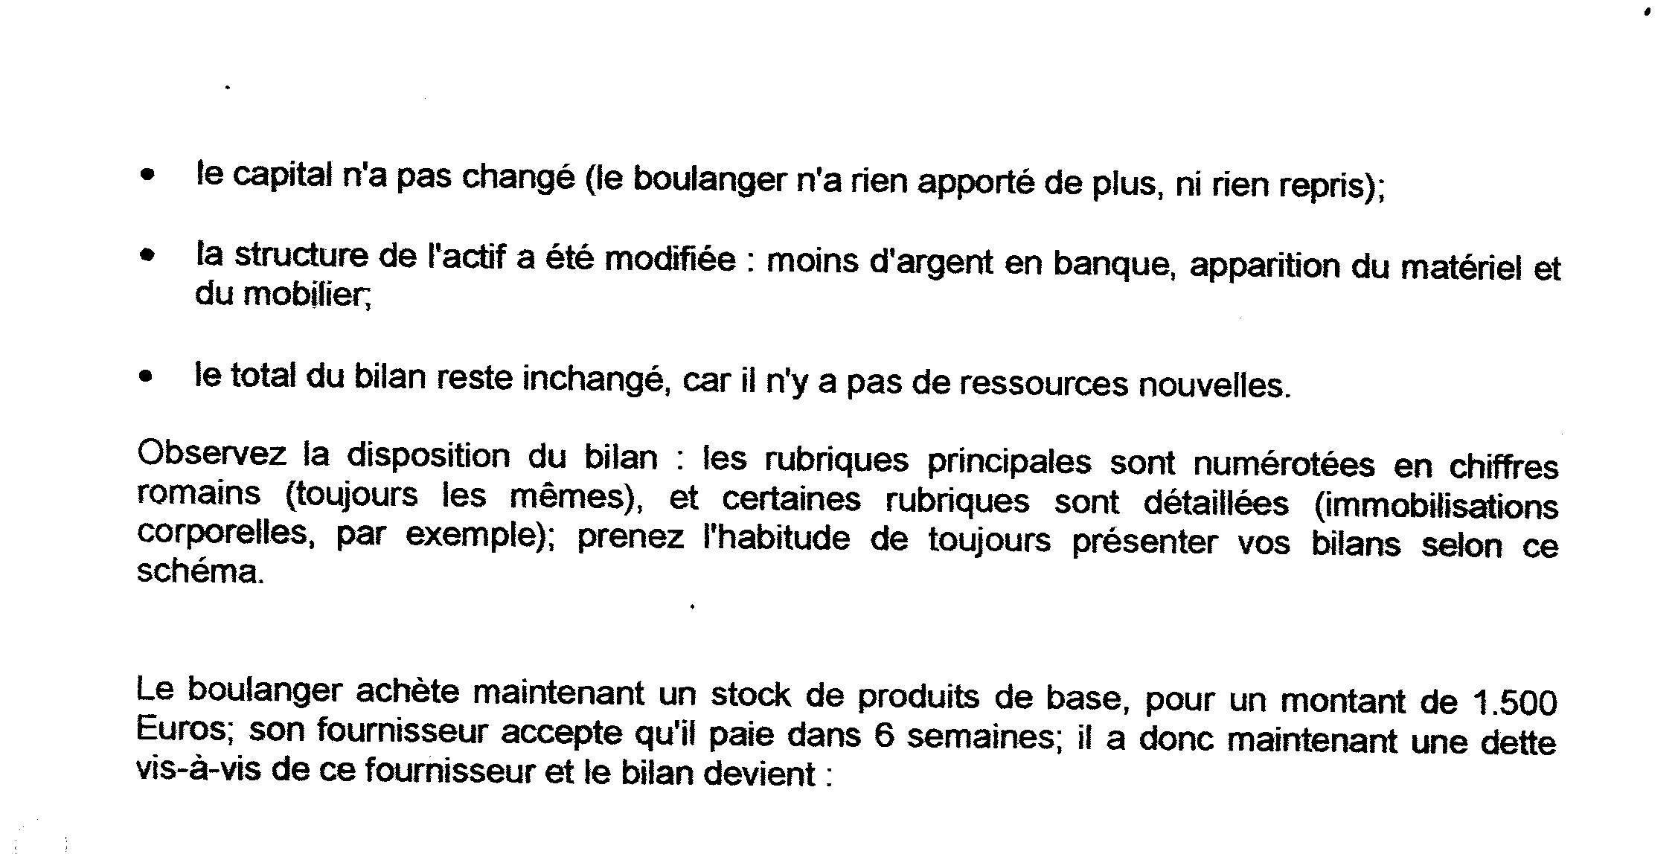
Actif | Passif
III Immobilisations corporelles  Matériel ......................  Mobilier ......................  VI Stocks  VIII Créances à un an au plus  IX Disponible .................... | I Capital ...............  VIII Dettes à plus d'un an  IX Dettes à un an au plus .................
Total .................... | Total ..................

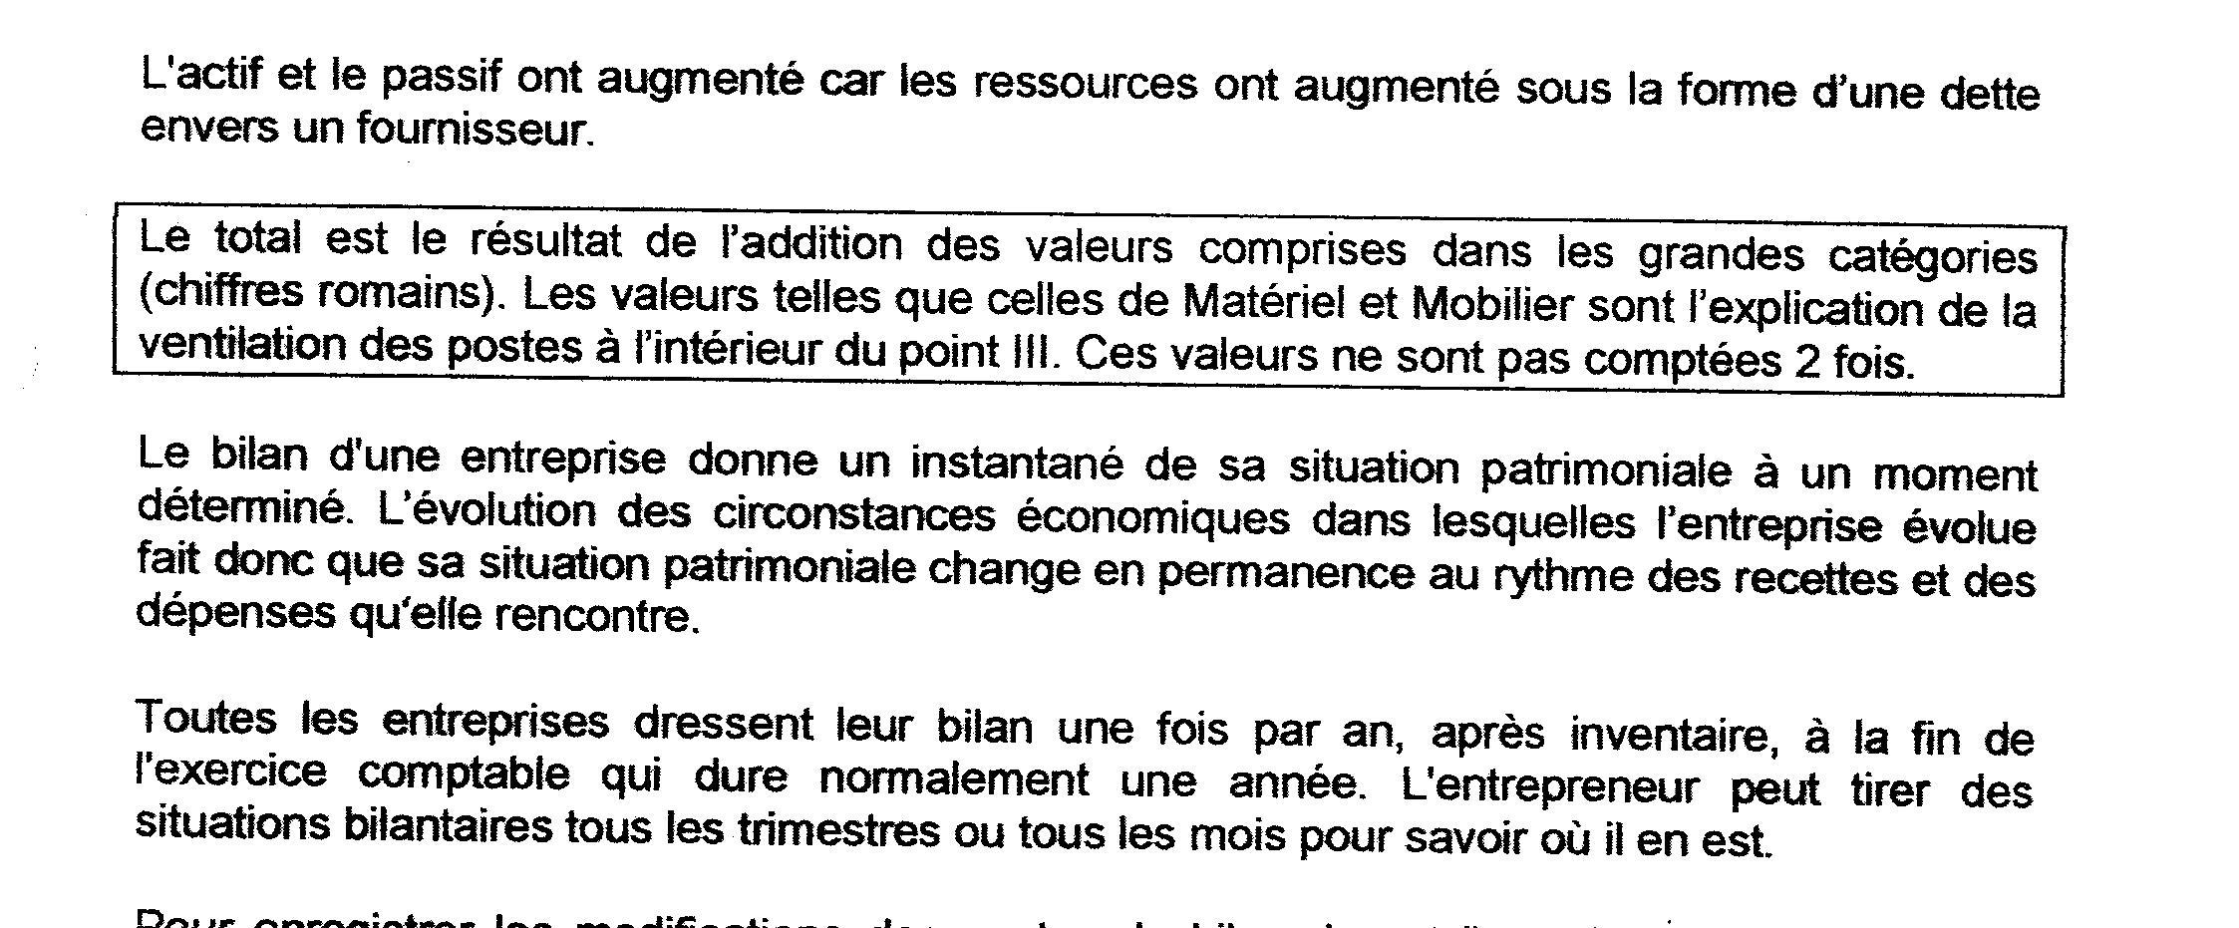

4 EXERCICES

Réalise un bilan à partir des données suivantes :

Capital 5 000,00 ; Banque 2 000,00 ; Dette envers les fournisseurs 1 000,00 ;
Machine 1 000,00 ; Stock de marchandises 1 500,00 ; Mobilier de bureau 1 500,00

Actif | Passif
III Immobilisations corporelles  ..........................................  ...........................................  VI Stocks ..................  VIII Créances à un an au plus  IX Disponible .................... | I Capital ...............  VIII Dettes à plus d'un an  IX Dettes à un an au plus ...............
Total .................... | Total ..................

Eléments d’analyse financière

L’actif est constitué de 2 groupes de valeurs :

• actifs fixes (immobilisés) ;

• actifs circulants :
• valeurs d'exploitation
• valeurs réalisables classées par ordre croissant de liquidité
• valeurs disponibles

Dans le passif, on fait la distinction entre

• les capitaux propres
• les dettes à long terme = capitaux permanents classés dans l'ordre croissant
d’exigibilité
• les dettes à court terme

Cela nous permet de présenter le bilan sous une forme schématique, réparti en 4 masses bilantaires.

Certains équilibres fondamentaux doivent exister entre ces masses.

ACTIF

Masse 1 = actifs fixes ou immobilisés = valeurs immobilisées
Masse 2 = actifs circulants = valeurs d’exploitation

PASSIF

Masse 3 = passif non-exigible ou capitaux permanents
= capitaux propres plus les dettes à long terme
Masse 4 = passif exigible soit les capitaux circulants = dettes à court terme

ACTIF |  | PASSIF
1 Actifs fixes | 1 | 3 | 3 passif non-exigible soit les capitaux permanents
2 Actifs circulants | 2 | 4 | 4 passif exigible soit les  capitaux circulants

Une saine gestion financière de l'entreprise suppose le respect de deux règles de financement élémentaires découlant de l'analyse du bilan.

- L'actif fixe doit être financé par les ressources propres = capitaux permanents

Tout investissement doit être financé par les fonds propres de l'entreprise ou l'emprunt à long terme.
Il n'est pas sain d'acheter des biens destinés à rester longtemps dans l'entreprise avec de l'argent que l'on doit rembourserà court terme/

- Les actifs circulants ( stock, créaces, valeurs disponibles)doivent être supérieures aux dettes à court terme

EXERCICE

A partir des données suivantes

Actif | Passif
III Immobilisations corporelles  Machine 40 000...  .  VI Stocks .......10 000..  VIII Créances à un an au plus  IX Disponible .....25 000 | I Capital ..45 000  VIII Dettes à plus d'un an  IX Dettes à un an au plus ....30 000
Total .........75 000. | Total ......75 000

- Calcule les 4 masses.
- Complète le tableau.
- Vérifie si les deux règles de financement élémentaires découlant de l'analyse du bilan sont respectées.

ACTIF |  | PASSIF
1 Actifs fixes | 1 | 3 | 3 passif non-exigible soit les capitaux permanents
2 Actifs circulants | 2 | 4 | 4 passif exigible soit les  capitaux circulants

Quelques ratios

1. Les ratios de structure ou la trésorerie de l’entreprise

• le fonds de roulement

Le fonds de roulement (FR) est la différence entre les capitaux permanents mis à disposition de
l’entreprise et les actifs immobilisés pour financer une partie du cycle d’exploitation (stock + petits
matériels + créances des clients).
En bonne gestion, le fonds de roulement doit être supérieur à 0. Lorsqu’il est positif, l’entreprise
est en équilibre. Le surplus des capitaux permanents est une marge de sécurité qui permet de
financer une partie de l’exploitation. A l’inverse, lorsque le fonds de roulement est négatif, cela signifie qu’une partie des investissements est financée par des dettes à court terme.

Fonds de roulement = capitaux propres + capitaux empruntés à long terme
(soit capitaux permanents)
- les actifs immobilisés

2. Les ratios financiers

C’est la capacité de l’entreprise à faire face à ses engagements à court terme avec ses actifs circulants.

Le ratio de liquidité

La liquidité signale dans quelle mesure l’entreprise peut faire face à ses obligations de payement
à court terme grâce à ses actifs circulants. C’est évidemment un des ratios les plus importants car
il indique la partie de l’actif qui est rapidement convertible en liquidités.

Plusieurs ratios peuvent
être utilisés pour ce calcul. Nous nous limiterons à ces 2 formules :

ratio de liquidité générale = actifs circulants / dettes à court terme

Ce ratio doit être supérieur à 1. Un ratio trop élevé ne signifie pas pour autant que l’entreprise a
une excellente santé financière. Il est peut être dû à :
• la présence de stock anormalement élevé ;
• une politique de crédit clients trop large ;
• un recours trop faible aux crédits fournisseurs.

C’est pourquoi, il est préférable de calculer ce ratio comme suit :

ratio de liquidité générale = (actifs circulants – stock) / dettes à court terme

Ce ratio indique le pourcentage des dettes à court terme que l’entreprise peut rembourser sans
devoir recourir à la réalisation de ses stocks.
si > 1 trésorerie confortable
si compris entre 0,66 et 1 zone d’alerte, nous sommes en présence d’une trésorerie serrée
si < 0,66 trésorerie insuffisante

3. Le degré d’indépendance financière

• Ratio de solvabilité

Ce ratio montre l’indépendance de l’entreprise à l’égard des tiers. C’est sa capacité à faire face à ses engagements à long terme.

degré de solvabilité = (capitaux propres / passif total) x 100

En principe, la situation financière de l’entreprise est d’autant plus saine que les capitaux propres sont élevés. Mais attention, il est préférable d’assurer un équilibre entre ressources propres et étrangères car il ne faut pas oublier qu’un excès de capitaux propres diminue la rentabilité de ceux-ci.
Il appartient à l’entreprise de calculer le rapport optimum entre ces composantes.
Certains
analystes suggèrent les valeurs indicatives suivantes :
• moins de 33 % : situation financière fragile car l’entreprise est gérée pour plus de 2/3 par des capitaux étrangers ;
• entre 33 % et 55 % : zone médiocre ;
• entre 55 % et 66 % : zone normale ;
• plus de 66 % : zone permettant à l’entreprise d’envisager sans crainte de nouveaux investissements
(endettement).
Lors d’une demande de prêt, la plupart des banques exigent un ratio de solvabilité d’au moins15%.

Autre structure :

degré de solvabilité = (capitaux propres / capitaux permanents) x 100

• Le ratio d’endettement

Le ratio d’endettement mesure le pourcentage des fonds des tiers en regard du total du bilan.

ratio d’endettement = (dettes / passif global) x 100

EXERCICE

A partir des données suivantes

Actif | Passif
III Immobilisations corporelles  Bâtiment 40 000...  .Véhicule 5 000  Machine 15 000  VI Stocks .......10 000..  VIII Créances à un an au plus  IX Disponible .....15 000 | I Capital ..50 000  VIII Dettes à plus d'un an 15 000  IX Dettes à un an au plus ....35 000
Total .......100 000. | Total ......100 000

- CALCULE LES RATIOS

